1. 概念：



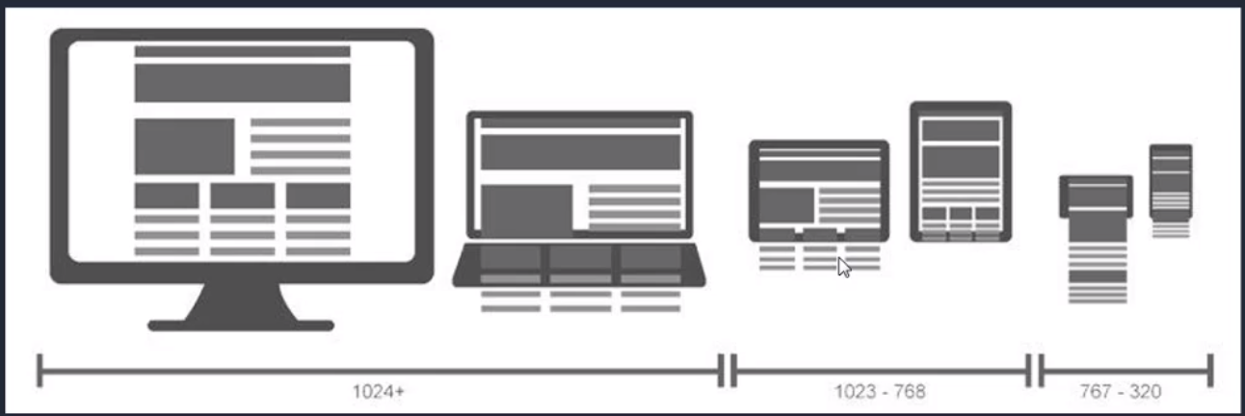

1. 媒体类型：

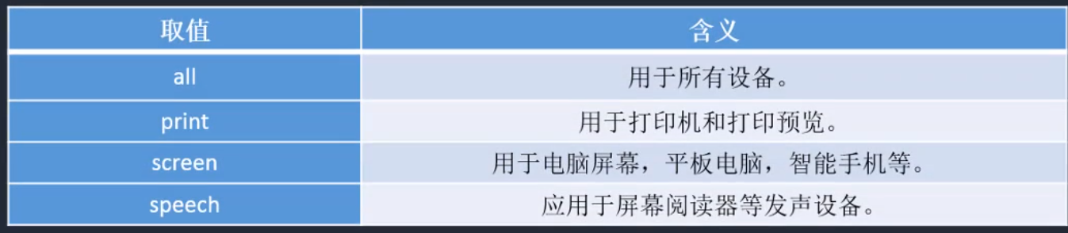

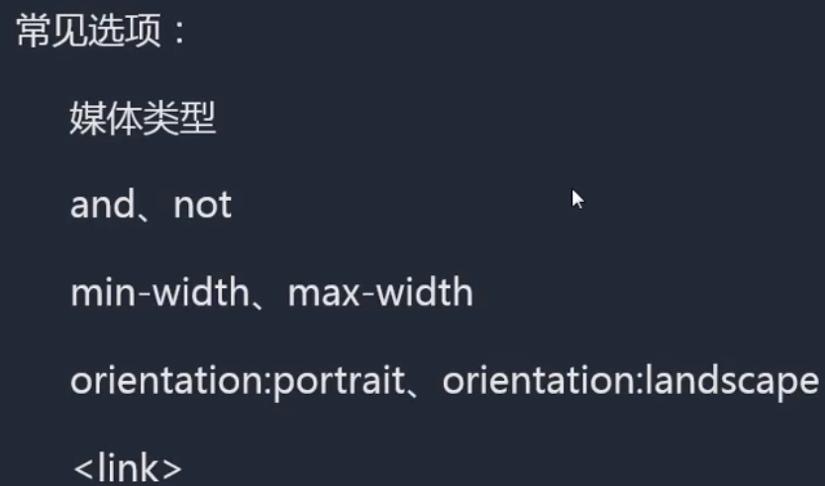

1. 响应式布局写法：
   1. @media:响应式布局触发器
   2. all：媒体类型(所有媒体)
   3. and(min-width:500px)：行为，达到该条件时触发响应式布局；
   4. #box{background:blue;}：触发的属性；
      1. 下列例子代表宽度大于等于500px时触发响应式布局：

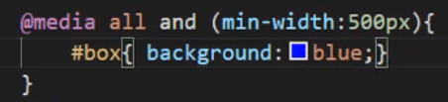

* + 1. 下列例子代表宽度在600px到700px之间时触发响应式布局：

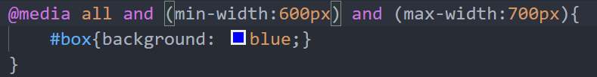

* + 1. not代表取反，下列例子代表宽度小于等于500px时触发：

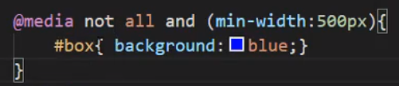

* + 1. 写有多个响应式布局时，后写的优先级高：

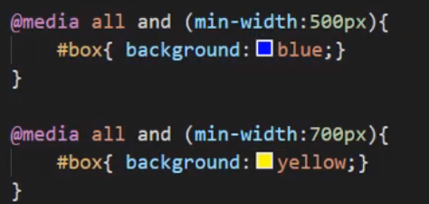

* + 1. orientation:portrait和orientation:landscape：竖屏和横屏：

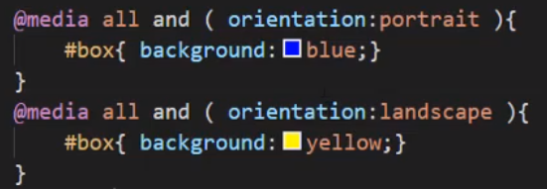

* + 1. link：通过在link添加media属性来引入css文件从而实现响应式布局：



* + 1. 响应式布局常见的修改样式：

